美国加州大学伯克利分校
University of California-Berkeley
2024年春季学期专业学分项目
2024年1月9日-5月10日

一、项目综述
加州大学伯克利分校（University of California, Berkeley；常用缩写：UC Berkeley或UCB），位于美国加利福尼亚州旧金山湾区伯克利市，是世界著名的公立研究型大学。加州大学伯克利分校是加利福尼亚大学系统的创始大学，建立于1868年，在2023年《美国新闻与世界报道》全球大学排名第4名，同时在众多机构排名位列全球大学排行前十名，是世界顶尖的公立研究型大学之一。
本项目由加州大学伯克利分校推出，学生将能够享受全球顶尖大学的学术与研究资源，体验丰富多彩的校园活动，并获得独一无二的实践经历。
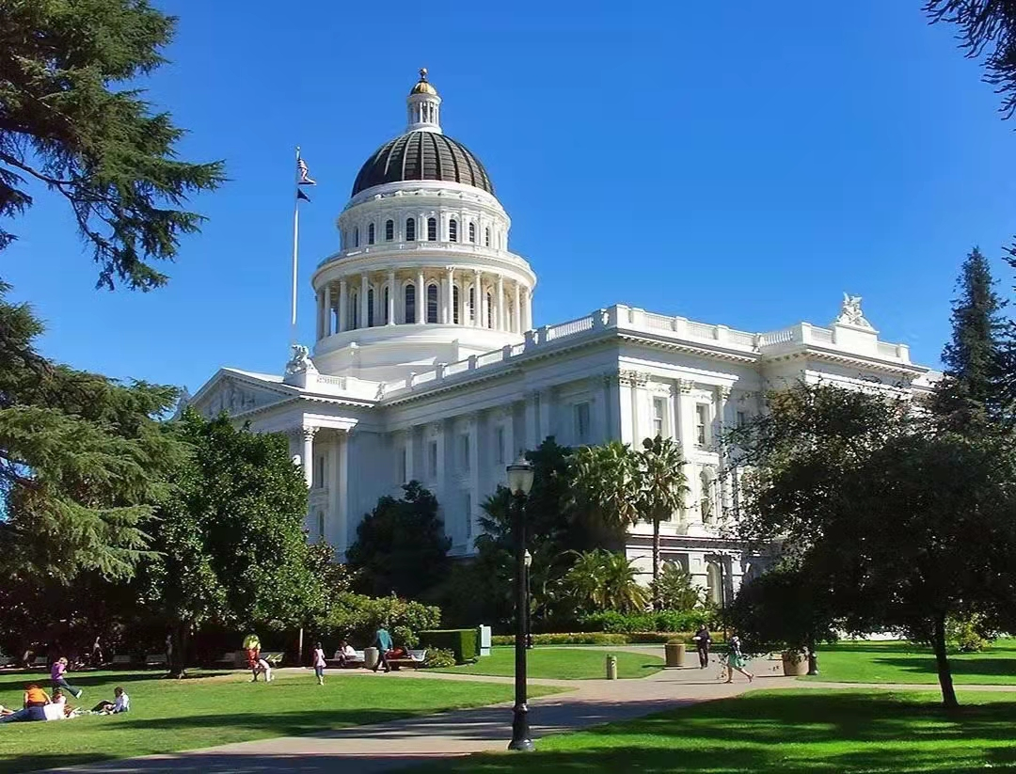

二、项目特色优势
- 【顶级名校学术体验】亲身体验全球一流大学课堂，与顶尖的授课导师面对面、与优秀的同学一起插班上课；
- 【享用名校学术资源】正式注册并获得加州大学伯克利分校学生证，与伯克利在读学生同享相同的教育资源，如：图书馆、健身房、活动中心，餐厅等；
- 【全英小班课堂】通过全英课堂交流，不仅可以锻炼英语听说读写全方面能力，还能提高英语学术技能，71%的本科生课程班级人数少于30人；
- 【助力研究生申请】可参加学校的国际学生申研究生申请、职业发展等工作坊，获得第一手、最新鲜的留学资讯；
- 【成绩单&学分】顺利完成项目后可获得加州大学伯克利分校开具的官方正式成绩单及相应学分，为进一步申请世界名校深造及就业提供了强有力的保障！

三、加州大学伯克利分校简介
- 美国加州大学伯克利分校位于旧金山东湾伯克利市，创建于1868年，是美国最负盛名且是最顶尖的一所公立研究型大学。
- 截止2021年10月4日，伯克利校友、教授及研究人员中共产生了114位诺贝尔奖得主（世界第三） 、14位菲尔兹奖得主（世界第四）和25位图灵奖得主（世界第三）。
- 2023 US News世界大学第4位，2023软科世界大学排名第5位，2023泰晤士高等教育世界大学第8位，2024 QS 世界大学第10位。
- 作为加州大学的创始校区，伯克利以自由、包容的校风著称。其诸多领域位列全美前十如环境卫生（1）、计算机系统（2）、生物医学（6），与旧金山南湾的斯坦福大学构成美国西部的学术中心。

四、访学项目介绍
【课程日期】
2024年1月9日-5月10日（注：最晚可在1月23日入学）

【课程内容】
参加本项目的学生将注册为加州大学伯克利分校全日制学生、全浸入式在美国顶尖名校加州大学伯克利分校全校各科范围内选读课程，进行一学期专业课程的学习。可选范围覆盖大多数学科领域，如艺术与人文、工程、计算机科学、数理、科学、社会科学、统计学、经济学、商科、生物学、语言等。学生需在一个学期中修读总计12至18个学分的课程。选课链接：https://classes.berkeley.edu/。入学后还可申请本科生研究项目。
本项目全球有10个名额可以获得最高2000美元的奖学金，需提交额外文书和推荐信。

【项目收获】
参加加州大学伯克利分校学期学分项目的学生将由学校进行统一的学术管理与学术考核，顺利完成学业后，学生可获得加州大学伯克利分校出具的官方正式成绩单及相应学分。
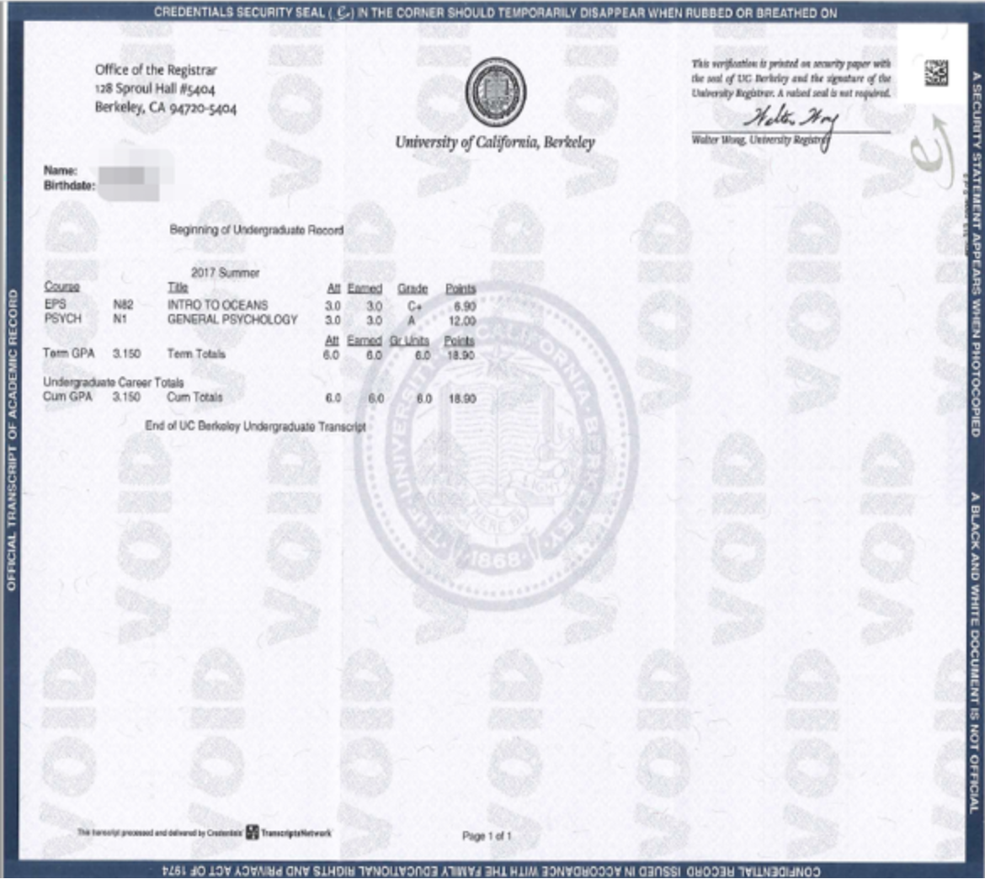
加州大学伯克利分校成绩单样本（仅供参考）

【项目费用】
项目总费用 | 15650美元（12学分）
费用包括： | 申请费、课程学费及杂费、项目管理与服务费、签证培训指导、医疗险与意外险、落地接机
费用不包括 | 教材费、签证费、住宿费、餐食、往返机票及其他个人消费

五、项目申请
- 项目名额
2024春季学期专业学分项目选拔名额为10名。
- 项目申请截止日期：2023年10月15日
- 选拔要求
- 仅限本校全日制本科生及研究生，成绩优异、道德品质好，在校期间未受过纪律处分，身心健康，能顺利完成海外学习任务；
- 年龄：学生开课时需已满18岁；
- 申请要求:
①具有良好的英语基础，语言要求（满足其一即可）：托福90，雅思7分，英语专业四级/八级：70分，Duolingo115分，没有语言成绩的也可以申请伯克利面试
②学习成绩优秀，GPA3.0（四分制）及以上
- 家庭具有一定经济基础，能够提供访学所需学杂费；
- 通过Uchain Education的项目面试、UCB的学术审核、以及我校院系及国际交流处的资格审核。
- 项目申请录取方式和报名流程
- 学生本人提出申请，在学校国际合作与交流处报名；
- 学生需通过https://ks.wjx.top/vm/QEYrMod.aspx# 或扫描下方二维码填写《2024冬春世界名校访学项目报名表》，网上报名的时间决定录取的顺序；

- 学生申请资料经初步审核后，参加面试确定预录取名单；
- 项目咨询：丁老师 17788565626（微信同号）

